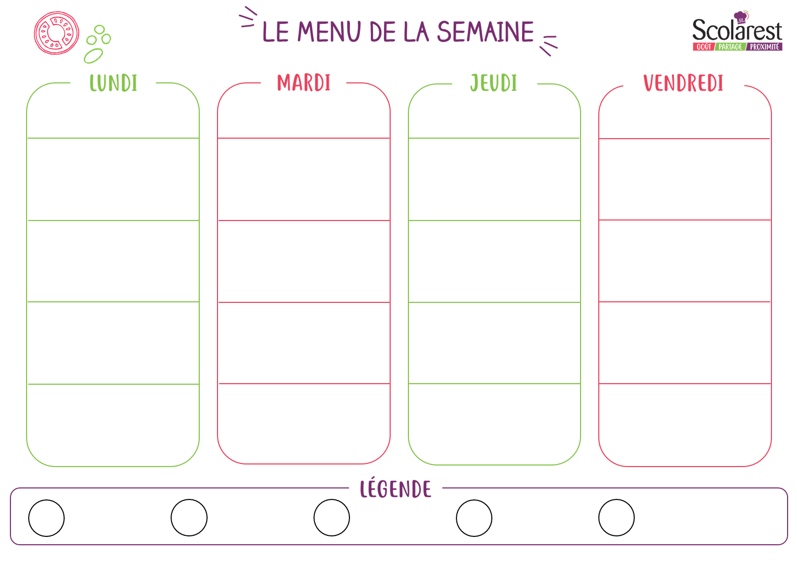
Dejeuner
 | 06/12 |  | 07/12 |  | 09/12 |  | 10/12
 | Salade verte  Melon jaune  Salade de riz niçoise  Œufs durs sauce cocktail |  | Salade fraîcheur mozzarella  Mortadelle  Pomelos lee  Concombres nature |  | Salade mêlée  Betteraves persillées au cumin  Céleri rémoulade  Terrine de campagne |  | Salade batavia aux olives  Feuilleté au fromage  Avocat mayonnaise  Tomates persillées
 | Sauté de bœuf sauce provençale  Cabillaud braisé au vin rouge  Blé sauté  Poêlée de légumes à la chinoise |  | Tortis sauce carbonara  Steak vegetal  Tortis  Haricots plats vapeur |  | escalope de poulet viennoise  Quenelles de brochet sauce nantua  Boulgour aux épices  Petits pois et carottes |  | Beignets de poisson sauce tomate basilic  Purée de pommes de terre  Poêlée campagnarde (carotte, chou fleur, courgette, brocoli)
 | Gouda  Camembert  Cantal |  | Emmental  Vache qui rit  Fromage frais carre 1/2 sel |  | Bûche  Camembert  Samos |  | Gouda  Mimolette  Edam
 | Dessert de pommes et abricots (compote)  Far breton  Yaourt nature sucre  Corbeille de fruits |  | Pêches en cubes au sirop  Yaourt aromatisé  Muffins aux pépites de chocolat  Corbeille de fruits |  | Salade de fruits au sirop  Dessert de pommes et fraises  Petit pot de creme aux œufs a la vanille  Corbeille de fruits |  | Île flottante et crème anglaise aux amandes effiles  Crème dessert vanille  Yaourt aux fruits  Corbeille de fruits

